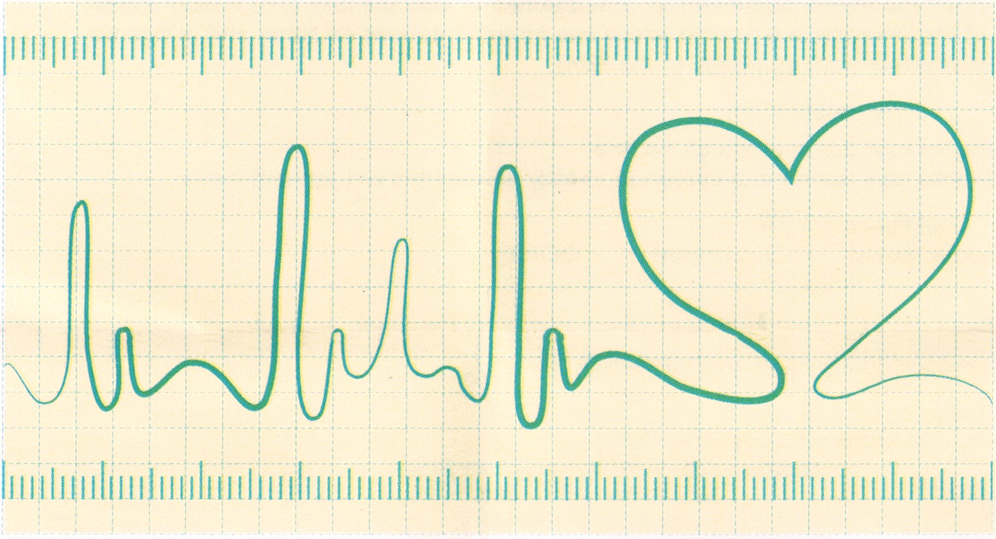

Pulsoksymetr na palec

Instrukcja
wersja 2.0

Pulsoksymetr na palec
Funkcje:
1. wskaźnik żywotności baterii
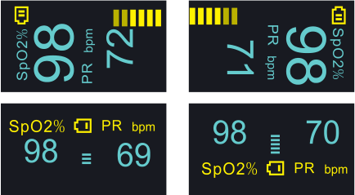
2. w przypadku braku sygnałów produkt wyłączył się automatycznie po 8 sekundach
3. mały. lekki i wygodny
Opis funkcji klawiszy: w trybie gotowości uruchom kluczowy instrument do stanu roboczego. Dotknij tego przycisku pod stanem roboczym, aby zmienić tryb wyświetlania.
!Note! Zdjęcie profilowe maszyny służy wyłącznie do celów informacyjnych,
rzeczywistego produktu
Konfiguracja parametrów:
- Naciśnij przycisk start (> 3 s), aby przejść do ustawień parametrów, jak w menu 1:
- 2. W menu 1 krótkie naciśnięcie (<1 s) powoduje przełączenie kierunku interfejsu Ul i długie naciśnięcie, aby wejść do
- Ustawianie trybu tlenu we krwi (<3S)
4. palec w pozycji testowej pulsoksymetru, a pulsoksymetr automatycznie przeprowadzi test
wyświetlę wyniki
! Uwaga!
- Używanie urządzeń na zewnątrz lub przy silnym oświetleniu; dostosuj jasność ekranu do
wyższy poziom dla właściwej obserwacji.
- Dla użytkowników lepiej jest wybrać niższą jasność, aby oszczędzać energię baterii

2 .W menu 2, gdy sygnał „*” jest wyświetlany w pozycji „Ustawienia dźwięków”, naciśnij przycisk (> 3 s)
I wejdź do menu 1, naciśnij przycisk (<1s), aby wybrać czas, a następnie
Naciśnij przycisk (> 3 s), aby ustawić dane .。Wybierz „+” lub „-”, aby zwiększyć lub zmniejszyć wartości
Instrukcja obsługi
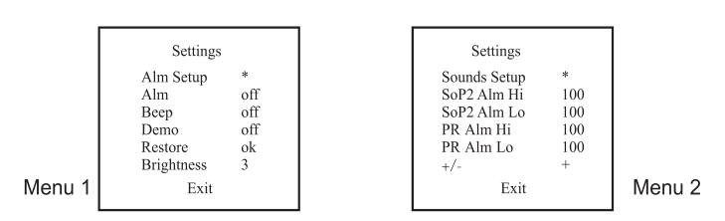
- Włóż parę baterii AAA do komory baterii
- Włóż palec do gumowego otworu pulsoksymetru
- Naciśnij przycisk na panelu przednim, aby rozpocząć
- Nie potrząsaj palcem, aby poruszać ciałem, gdy pulsoksymetr pracuje
- Naciśnij przycisk, jeśli chcesz zmienić kierunek wyświetlania
- Odczytaj odpowiednią wartość z ekranu wyświetlacza
Urządzenie wyłączy się automatycznie po 8 sekundach, jeśli nie ma sygnału palca

Podczas podłączania palca do pulsoksymetru powierzchnia paznokcia musi być skierowana do góry.
Oświadczenie: przed każdym testem należy czyścić gumę alkoholem
Przed i po badaniu czyścić badany palec alkoholem (gumka wewnątrz
Pulsoksymetru to guma, która oddziałuje na toksyny, szkodzi i wywołuje
Efekt uboczny, taki jak alergia na skórę)
Zawiesić instalację linową
- Przełóż cienki koniec liny przez otwór
- Przełóż grubszy koniec liny przez jej już zużyty cienki koniec i zaciśnij
Akcesoria do produktów
One user manual one lanyard QC card
Szczegółowe opisy funkcji produktu
- Wyświetlacz typu OLED
- spO2: zakres pomiarowy: 70% ~ 99%
Dokładność: + - 2% na scenie 80% ~ 99%
+ - 3% na etapie 70% `79%
Poniżej 70% brak wymagań
Rozdzielczość ： + - 1%
3．PR: Zakres pomiarowy: 25 BPM ~ 250 BPM Dokładność: + - 1BPM LUB + - 1% (większy)
Schemat zasady działania 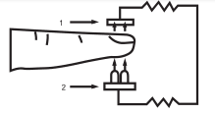
1. rura odbiorcza promieniowania podczerwonego
2. rura transmitująca promieniowanie podczerwone
4. Zasilanie: dwie baterie alkaliczne AAA 1,5 V.
5. Pobór mocy: poniżej 30 mA
6. Automatyczne wyłączanie produktu wyłącza się samoczynnie, gdy
na palcu to produkt przez> = 8 sekund
7．środowisko pracy
Temperatura: 5 ℃ ~ 40 ~
Wilgotność: 15% ~ 80%
Ciśnienie atmosferyczne: 70 kPa ~ 106 kPa
Wilgotność: ≤95%
Ciśnienie atmosferyczne: 50 kPa ~ 106 kPa, nie powoduje korozji
Gaz i dobrze wentylowane otoczenie.

